检 测 报 告

试验名称：单只滑轨滑动阻力

主检： | 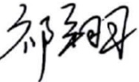 | 日期： | 2022年10月10日
审核： | 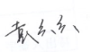 | 日期： | 2022年10月10日
批准： | 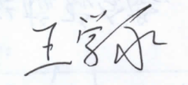 | 日期： | 2022年10月10日

北京光华荣昌汽车部件有限公司实验室

声 明

- 报告无实验室“检测专用章”无效。
- 报告无主检、审核、批准人签字无效。
- 报告涂改无效。
- 复制报告未重新加盖“检测专用章”无效。
- 对检测报告若有异议，请收到报告后15个工作日内通知实验室。
⑹ 送样检测仅对样品负责。
⑺ 电子版报告无安全密码无效。

试验单位：北京光华荣昌汽车部件有限公司实验室
地 址：北京市昌平区流村镇工业园区
电 话： (010) 60793358-5711 邮 编：102200

样品名称 | 滑轨 | 车 型 | H4
样品件号 | SHT0000443 | 样品数量 | 2件
委托单位 | 前期质量部 | 生产单位 | /
送样者及其 联系方式 | 王熙龙  13716448256 | 送样日期 | 2022年11月8日
试验地点 | 北京光华荣昌汽车部件有限公司  实验室 | 试验日期 | 2022年11月9日
试验项目 | 单只滑轨滑动阻力
试验标准 | QC/T 805-2008 5.3
样品状态 | 外购件
试验结论 | 对2022年11月8日前期质量部送检的H4滑轨按照QC/T 805-2008  《乘用车座椅用滑轨技术条件》进行滑动阻力检测，经检测不符合标准要求。
备 注 | /

一、试验条件
试验时间： | 2022年11月9日—2022年11月10日
试验地点： | 北京光华荣昌汽车部件有限公司实验室
试验人员： | 李亚平
环境温/湿度： | 温度：16.7℃；湿度：29.8%
二、试验仪器设备
序号 | 设备名称 | 设备编号 | 规格型号 | 厂家 | 精度 | 有效期
1 | 数显式推拉力计 | N-165 | WD-500 | 韦度电子 | 0.1N | 2023年7月28日
2 | 步入式环境试验仓 | R-023 | GDWJS-24M | 北京东工联华科学仪器设备有限公司 | / | 2023年7月28日
三、试验方法及评价标准
1、试验方法
滑轨总成在保温4h后，上部施加P=80kg的载荷(单只滑轨不加载)，先滑动10个循环，再用测力计试验其滑动阻力，试验需在常温、90℃、-40℃温度下各进行一次。
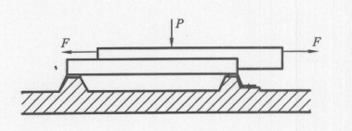
2、评价标准
单只滑轨的滑动阻力：常温和90℃时为15-58N，-40℃时为15-88N；
总成状态的滑动阻力：常温和90℃时为30-166N，-40℃时为30-180N。
四、标准偏离
1、标准偏离
/
五、试验结果
1、试验结果
样品名称 | 样品编号 | 环境 | 方向 | 测量值（N） |  |  |  |  | 平均值(N)
 |  |  |  | NO.1 | NO.2 | NO.3 | NO.4 | NO.5 | 平均值(N)
滑轨 | 274-001-202211 | 常温 | 前向 | 11.0 | 11.2 | 11.1 | 12.1 | 11.3 | 11.16
滑轨 | 274-001-202211 | 常温 | 后向 | 10.1 | 11.0 | 12.5 | 12.7 | 11.5 | 11.56
滑轨 | 274-001-202211 | 90℃ | 前向 | 14.7 | 14.0 | 16.7 | 12.9 | 9.8 | 13.62
滑轨 | 274-001-202211 | 90℃ | 后向 | 13.9 | 11.9 | 14.4 | 12.3 | 11.0 | 12.7
滑轨 | 274-001-202211 | -40℃ | 前向 | 24.7 | 25.7 | 24.1 | 25.4 | 24.8 | 24.94
滑轨 | 274-001-202211 | -40℃ | 后向 | 19.2 | 21.4 | 22.5 | 22.9 | 22.7 | 21.74
滑轨 | 274-002-202211 | 常温 | 前向 | 0 | 0 | 0 | 0 | 0 | 0
滑轨 | 274-002-202211 | 常温 | 后向 | 解锁后滑 | 解锁后滑 | 解锁后滑 | 解锁后滑 | 解锁后滑 | 解锁后滑
滑轨 | 274-002-202211 | 90℃ | 前向 | 0 | 0 | 0 | 0 | 0 | 0
滑轨 | 274-002-202211 | 90℃ | 后向 | 解锁后滑 | 解锁后滑 | 解锁后滑 | 解锁后滑 | 解锁后滑 | 解锁后滑
滑轨 | 274-002-202211 | -40℃ | 前向 | 13.2 | 13.1 | 9.5 | 8.6 | 10.0 | 10.88
滑轨 | 274-002-202211 | -40℃ | 后向 | 10.3 | 5.1 | 5.5 | 7.2 | 5.0 | 6.62

六、试验照片
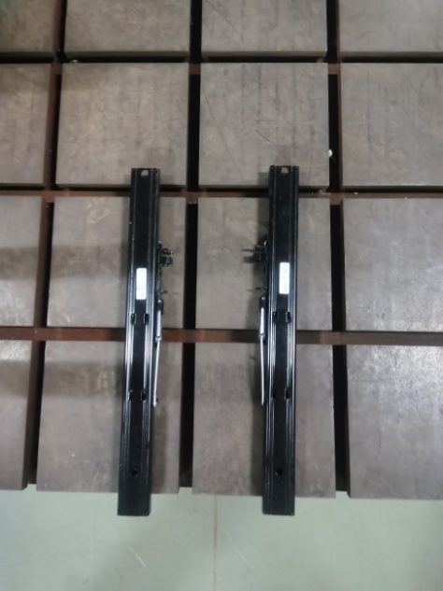
试验前
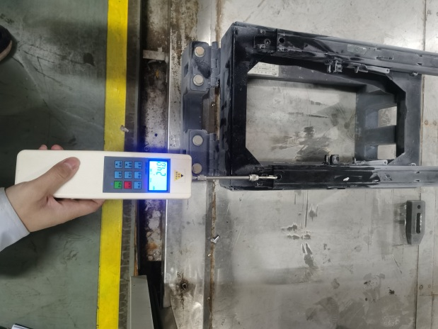
试验中
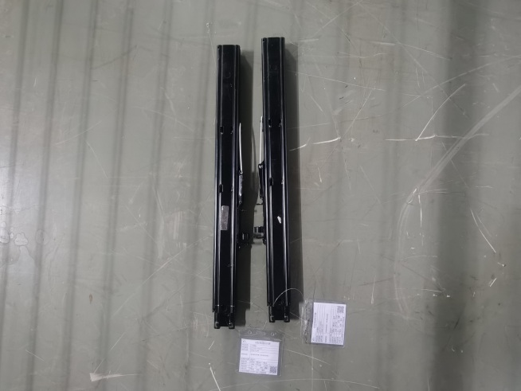
试验后
**报告结束**

